**涉密论文** □ **公开论文** □

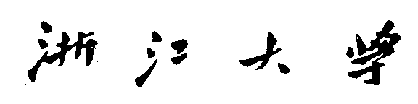

**本 科 生 毕 业 设 计**

**总 结 报 告**



**题目 多传感器联合标定系统设计**

**姓名与学号 江家骏 / 3150105334**

**指导教师 张宇**

**合作导师 无**

**年级与专业 自动化2015级**

**所在学院 控制科学与工程学院**

**提交日期 2019年5月**

**浙江大学本科生毕业论文（设计）承诺书**

1. 本人郑重地承诺所呈交的毕业论文（设计），是在指导教师的指导下严格按照学校和学院有关规定完成的。

2. 本人在毕业论文（设计）中除了文中特别加以标注和致谢的地方外，论文中不包含其他人已经发表或撰写过的研究成果，也不包含为获得 **浙江大学** 或其他教育机构的学位或证书而使用过的材料。

3. 与我一同工作的同志对本研究所做的任何贡献均已在论文中作了明确的说明并表示谢意。

4. 本人承诺在毕业论文（设计）选题和研究内容过程中没有伪造相关数据等行为。

5. 在毕业论文（设计）中对侵犯任何方面知识产权的行为，由本人承担相应的法律责任。

6. 本人完全了解 **浙江大学** 有权保留并向有关部门或机构送交本论文（设计）的复印件和磁盘，允许本论文（设计）被查阅和借阅。本人授权 **浙江大学** 可以将本论文（设计）的全部或部分内容编入有关数据库进行检索和传播，可以采用影印、缩印或扫描等复制手段保存、汇编本论文（设计）。

作者签名： 导师签名：

签字日期： 年 月 日 签字日期： 年 月 日

**致 谢**

在本科阶段，由于课程压力自己并没有较多的大块时间来进行实际的科研工作。因此自己也希望通过这一次毕业设计的机会让自己从阅读文献开始，完完整整做一次科研工作。大四的时间过的很快，一眨眼几个月时间就过去了，自己也按时完成了毕业设计的工作。这一次毕业设计的科研工作可以说让我获益匪浅。首先，自己知晓了如何进行文献调研工作。在进行一个新方向之前需要进行大量的文献调研来夯实研究方向的可行性与必要性。其次，自己锻炼了写代码以及调试的能力。在本科阶段的课程中并没有较多的代码训练，因此毕业设计让我的代码能力有了较大的提高。最后，通过毕业设计论文的撰写，锻炼了搭建大论文框架以及精炼语句的能力。这一系列的提高都为之后的研究生生活打下了坚实的基础。

在此由衷感谢我的导师张宇老师。张老师重视学生科研素质的培养，给我提供了很多实验室的硬件资源以及科研大方向和小细节上的指导，协助我走完了这一次完整的科研流程。其次感谢实验室戴玮辰师兄和陈申周师兄。戴师兄有着充分的理论知识，陈师兄有很强的工程能力，在毕业设计的过程中也给予我很多很多帮助。感谢孔达同学，协助我进行一系列复杂而又繁重的数据采集实验，并且甘愿成为实验中的实验对象。

同时，我也要感谢我的父母，他们的支持与鼓励使我可以没有顾忌地向前。

感谢我的室友郭慧钊和刘冠洲同学。他们在我毕业设计期间，一位前去上海实习，另一位在香港科技大学做毕业设计，因此我能够一个人居住一个寝室，给我营造了极好的宿舍氛围。感谢曹子浩同学，在大四下期间一直和我一起坚持健身，让我有了“革命”的本钱。

最后感谢周杰伦先生，他的歌让我从失恋中走出来，能继续保持良好的心态继续前进。

**摘 要**

同时定位与建图（SLAM，Simultaneous Localization and Mapping）技术近年来在机器人领域的应用非常广泛。机器人可以通过SLAM技术构建所处环境的地图信息，并做到机器人自主定位与导航。SLAM技术中包含多个环节，其中重要的一环是环境感知。为应对复杂多变的环境，机器人需要装载多个传感器进行环境感知，并将多个传感器所获得的数据进行融合。激光雷达、RGB相机以及红外相机目前使用范围较广，三者之间的信息融合对环境的鲁棒性高，具有较强的实际意义。为获得较好的信息融合结果，需要对传感器之间进行高精度的标定工作。然而，目前并没有一套成熟的联合标定方法来简便且高精度地对三者进行标定工作。本设计提出一种通过两步分别标定的标定方法，对RGB相机、红外相机以及低线数激光雷达进行高精度的联合标定。该方法将三者联合标定问题分为以下两步：使用特制标定板对RGB相机和红外相机进行联合标定；使用简单的标定场景对低线数激光雷达和RGB相机进行联合标定。依据两次标定的结果间接计算得到红外相机与激光雷达之间的变换关系。最后，信息融合的实验验证了三种传感器之间标定结果的科学性与精度。

**关键词：**信息融合，联合标定，激光雷达，RGB相机，红外相机

**Abstract**

Simultaneous Localization and Mapping (SLAM) has been widely used in the field of robotics in recent years. By adopting SLAM methods, Robots can construct map information of surroundings, and achieve autonomous positioning and navigation. SLAM contains multiple parts, one of which is sensing environment. In order to cope with the complex and varied environment, robots need to load multiple sensors for sensing and fuse the data obtained by multiple sensors. Recently, LiDAR, RGB cameras and infrared cameras are widely used, and the information fusion between the three is highly robust to the surrounded environment. To obtain better information fusion results, high-precision calibration work between sensors is required. However, currently there is no mature joint calibration method to calibrate the three in a simple and accurate way. The paper proposes a high-precision joint calibration of RGB camera, infrared camera and sparse LiDAR by a two-step calibration method. This method divides the three joint calibration problem into the following two steps: extrinsic calibration of RGB camera and infrared camera using special calibration boards, extrinsic calibration of LiDAR and RGB camera using a simple calibration scene. Indirect calculation of the transformation between infrared camera and LiDAR based on the results of two calibrations. Experiments of information fusion verify the scientificity and accuracy of the calibration results between the three sensors.

**Keywords**: data fusion, joint calibration, LiDAR, RGB camera, infrared camera

**目 录**

**第一部分 毕业设计**

承诺书

致谢 I

摘要 III

1 引言 3

1.1 研究意义 3

1.2 国内外研究现状 5

1.3 本文主要工作 6

2 标定原理与实验平台 9

3 红外相机-RGB相机联合标定 13

3.1 标定场景布置 13

3.2 变换矩阵解算 16

4 激光雷达-RGB相机联合标定 19

4.1 标定场景布置 19

4.2 角点提取 21

4.3 变换矩阵解算 24

5 标定结果与分析 27

5.1 RGB相机-激光雷达标定结果 27

5.2 红外相机-激光雷达标定结果 30

6 结论与展望 33

参考文献 35

作者简历 37

《浙江大学本科生毕业设计任务书》

《浙江大学本科生毕业设计考核表》

《浙江大学本科生毕业设计专家评阅意见（1）》

《浙江大学本科生毕业设计专家评阅意见（2）》

《论文检测简洁报告单》

《根据网上评阅意见进行修改说明》

《浙江大学本科生毕业论文（设计）现场答辩记录表》

**第二部分 文献综述和开题报告**

文献综述和开题报告封面

指导教师对文献综述和开题报告具体内容要求

目录

一、文献综述 1

二、开题报告 3

三、文献翻译 5

四、外文原文 5

《浙江大学本科生文献综述和开题报告考核表》

第一部分

**毕业设计**

**1** **引言**

**1.1 研究意义**

机器人可以通过同时定位与建图（SLAM，Simultaneous Localization and Mapping）技术来分析周围环境的信息并做出相应的决策。然而目前SLAM技术在实际应用的过程中存在较多的难点，比如机器人如何感知环境。机器人感知环境主要依靠各式各样的传感器，通过不同传感器采集得到的环境中的特征信息来对目前自身所处的状态进行更新。考虑到实用性和经济性，目前较多主流的SLAM算法都是基于单一传感器进行使用。使用单一传感器具有成本低、易操作等等优势，但是其劣势也是十分明显的，即使用环境以及条件有较大限制。单一传感器对环境的鲁棒性较差，需要在合适的环境中才能发挥感知的作用。

RGB相机作为主流的机器人传感器目前已经有极其广泛的应用。相机所赋予的机器视觉使机器人可以做到目标识别和自主定位导航等等功能。但是在某些特定环境下，RGB相机无法采集到任何数据。在夜晚或者强光照射的情况下，相机由于感光元件自身的特性，无法采集到周围环境中充足的特征信息，因此在这种情况下，自主移动式机器人便会丢失环境信息，从而导致自定位出现偏差。

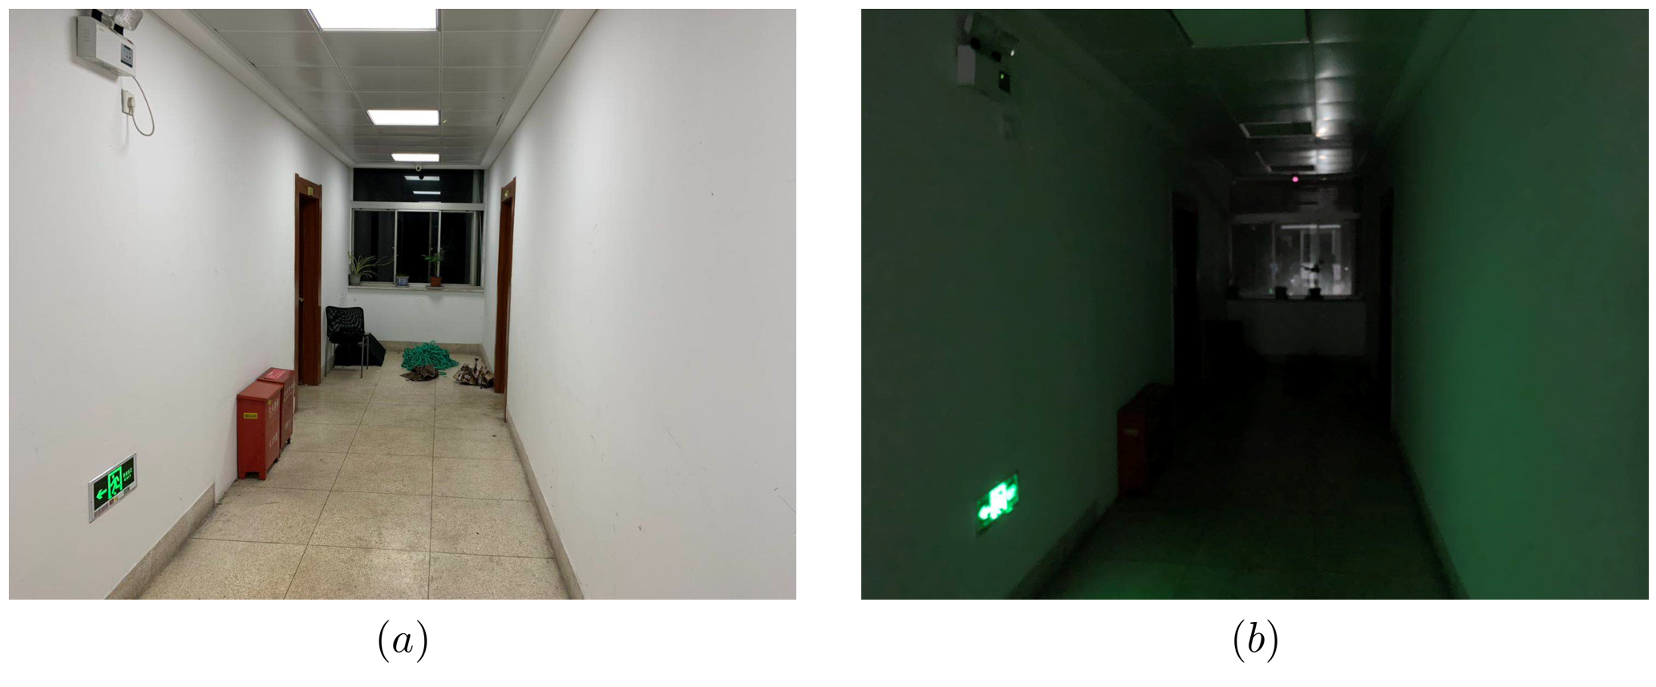

**图1 RGB相机中特征易受光照条件影响**

**(a)光照条件较好时有较多纹理特征 (b)光照条件较差时相机丢失纹理特征**

相比于RGB相机，激光雷达虽然不能获取环境中较多的纹理特征信息，但是不易受到环境光照变化的影响。激光雷达可以直接感知环境中的三维信息，采集并获得雷达周围的三维点云数据，因此有较多的SLAM算法使用激光雷达作为机器人的感知环节。其中最著名的就是仅使用激光雷达进行建图的LOAM算法[1]。虽然不会受到环境中光照的影响，但激光雷达在使用过程中也有较多的限制。激光雷达的工作原理是发射和接收激光束来探测周围环境，因此对于一些特殊的材质，比如水或者玻璃，激光雷达无法接收到正确的激光束，从而采集错误的环境数据。机器人在接收到错误的环境信息之后，算法亦会出现较大的偏差。同时，对于一些比较平整，没有较多凹凸的场景，由于激光雷达随时间变化所采集到的数据几乎不变，SLAM算法可能会因此在定位上出现较大的漂移。

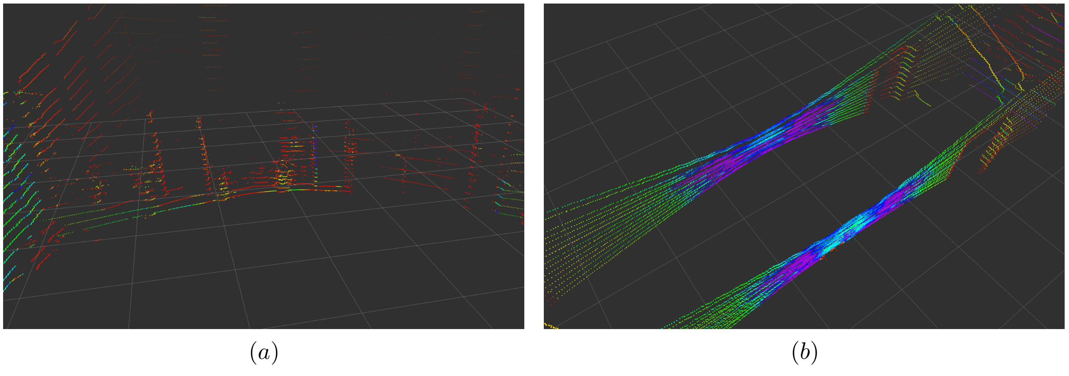

**图2 激光雷达数据易受特殊环境限制**

1. **玻璃幕墙使激光雷达采集到的数据深度不均且发散 （b）径直走廊中没有较多的特征信息**

从RGB相机和激光雷达两个例子中可以发现，单一传感器有其适用场景，也有较多其不适用的场景。若仅仅使用一个传感器，机器人或者算法的使用场景会受到极大地限制。为获得更为准确且丰富的环境信息，机器人可以装配多种传感器。通过多种传感器之间的互补，自主移动式机器人可以更好地感知周围环境，从而做到最优的定位和路径规划。然而，增强机器人感知环境的能力并不是简单地把传感器装配到机器人上并将传感器的信息相加。为有效地协调多种传感器，极大程度上获取环境中的信息，可以使用多传感器信息融合的技术来实现多种传感器信息之间的互补。

多传感器信息融合技术是一种新的信息处理方法和技术。由于各种传感器在性能以及使用条件上都有较大差异，并且存在不同的适用环境对象，信息融合的方法综合来自不同传感器的信息并将其融合，从而提供相比于单一传感器更为可靠准确的信息。对于机器人的导航而言，使用多传感器融合后的信息可以得到关于环境更加可靠、统一、精细的描述，以便决策与规划[2]。

多传感器数据融合的第一步工作就是进行各种传感器之间的标定，标定的目的是实现各个传感器坐标系之间的快速转换。传感器的标定工作是数据融合的基础，包括标定每一个传感器本身以及求得各个传感器坐标系之间的相互转换关系。标定的精度会影响之后传感器信息融合的精度，从而影响之后的建图与导航的精度，因此一套准确可靠的标定系统对多传感器融合工作十分重要。

**1.2 研究现状**

在多传感器信息融合中，为了使机器人适应多种复杂多变的环境，激光雷达、RGB相机以及红外相机常常固定在机器人上，作为机器人感知世界的手段。3D激光雷达在自主式移动机器人的定位与导航中有着广泛的运用。3D激光雷达在使用过程中可以获得具有较长距离并带有深度信息的点云数据，但所获得的点云信息中缺失物体表面的纹理特征，在平整或者空旷的场景中容易丢失场景的特征信息从而错误定位。RGB相机可以获得周围环境中的纹理信息，从而可以获得较多的环境特征。然而，普通的RGB相机在光照条件不好以及在夜晚的情况下便无法使用。为了增强机器人在光照条件不足情况下的环境信息获取能力，我们可以使用红外相机。通过激光雷达的三维点云，以及红外相机的红外图像，除少数极端的情况下，机器人可以在光照条件不足的情况下获得充足的环境信息，从而做到自主定位与导航。因此，作为信息融合的前提，三者之间的准确联合标定工作十分重要。在做到三者之间的空间标定的同时还需要关注多传感器标定中的时间同步问题。倘若各个传感器之间的时间无法满足同步需求，那么无法做到空间上的精确标定。

对于激光雷达和RGB相机之间的联合标定，之前已有较多的学者进行了研究工作。Zhang 首次提出使用棋盘格来对一个 2D 激光雷达和相机进行标定[3]，之后便有学者将Zhang的工作扩展到 3D 激光雷达[4]，并给出了一个标定工具箱。为了简化传统工作中摆放不同姿态标定板的繁琐操作，Geiger提出了一种仅需采集一次数据便可完成标定的方法[5]。这种方法有较高的场景布置需求，并且低线数的激光雷达标定精度较差。低线数激光雷达具有较好的应用前景，因此之后较多的工作都以提高低线数雷达与相机的标定精度为主要研究方向。其中，主流的研究方向就是改变标定物体，从传统的棋盘格改为菱形[6]、纸箱[7]、打洞纸板[8]以及带Aruco纸板[9]等，并都获得了较高的标定精度。

相比于激光雷达与RGB相机之间的标定，红外相机与RGB相机之间的联合标定工作较少。两者标定的关键点就是需要设计一种标定物体，可以同时在两者的视野范围内找到共同的特征，从而通过共同的特征进行外参的解算。在获得红外相机和相机采集的数据之后，便可以使用双目标定的方法对两者进行标定工作。多数的研究都是通过打洞的纸板来对两者进行标定，比如使用方形孔洞[10]以及使用圆形孔洞[11]等工作。这些打洞纸板的标定工作对标定场景的需求较大，并且精度上会存在一定的误差。

由于红外相机和激光雷达对于标定场景要求较高，因此使用三者的联合标定工作较少。Krishnan通过两两分别标定的方法，首先通过特质的棋盘格标定激光雷达与红外相机，其次使用单一棋盘格的方法标定雷达与相机，从而实现三者联合标定[12]。为了提高精度，他们在标定激光雷达与红外相机时将棋盘格更换为带孔洞的纸板进行标定[13]。Zhang与Siritanawan[14]也是使用两步的方式进行三者的联合标定，不同的是他们使用低线数的激光雷达，先用Geiger的方法标定激光雷达与相机，再使用带孔洞的纸板标定相机与红外相机。然而在Zhang的方法中，使用Geiger的方法进行激光雷达和相机的标定需要比较繁琐的场景布置，并且该方法对低线数激光雷达的标定精度难以保证。同时，使用带孔洞的纸板对红外相机进行标定所需要的环境要求较高。

**1.3 本文主要工作**

基于目前的研究现状，并没有一种普适的方法可以直接在同一个场景下进行低线数激光雷达、相机和红外相机的高精度标定，但是可以通过两两之间的高精度标定来获得两两之间的转换关系。 本文将使用两步标定的方法来实现三者之间的联合标定：首先通过标定低线数激光雷达和相机获得两者之间的转换矩阵；然后标定相机和红外相机获得两者之间的转换矩阵；最后，雷达和红外相机之间的转换关系可以通过以上两个转换矩阵相乘得到，从而实现三者的联合标定工作。

相比先前的研究工作，本文有以下优势：

1. 使用两步标定的方法可以有较高的标定精度，较高的标定精度对之后的工作有较大意义。
2. 在保证精度的前提下，简化激光雷达与相机之间标定场景的布置，同时保证该方法适用于低线数激光雷达的高精度标定。
3. 使用一种全新的标定板对相机与红外相机进行内外参标定，对场景需求较小，标定流程简单并且可以获得较高的标定精度。
4. 在做到空间同步的同时关注标定的时间同步性，保证标定结果的科学性。

本文第二章会进一步阐述研究的问题以及所使用的原理以及方法，并给出所使用的多传感器实验平台的详细信息。第三章将阐述激光雷达与RGB相机之间的标定原理与方法。第四章将给出一种新的红外相机与RGB相机之间的标定方法，这种方法具有较高的精度。第五章将使用标定实验结果进行传感器数据融合，并对结果进行分析与评价。最后一章将进行总结，并给出未来工作的方向。

# 2 标定原理与实验平台

为做到在未知环境下进行自主定位与导航，自主导航机器人必须通过多种传感器对周围的环境进行感知。虽然这些传感器固定在机器人身上，但传感器之间的旋转与平移关系是未知的。在变换关系未知的情况下，机器人通过传感器采集得到的数据相互之间没有任何关联，因此无法将各个传感器之间的信息进行融合使用。

在具体解算传感器之间的变换关系之前，需要对各个传感器的坐标系做出规定和定义。本设计在解算和实验过程中涉及到激光雷达、RGB相机和红外相机三种传感器，根据实际来对三种传感器进行坐标系的定义。当各个传感器正向安装摆放后，定义三种传感器的坐标系如图3所示。

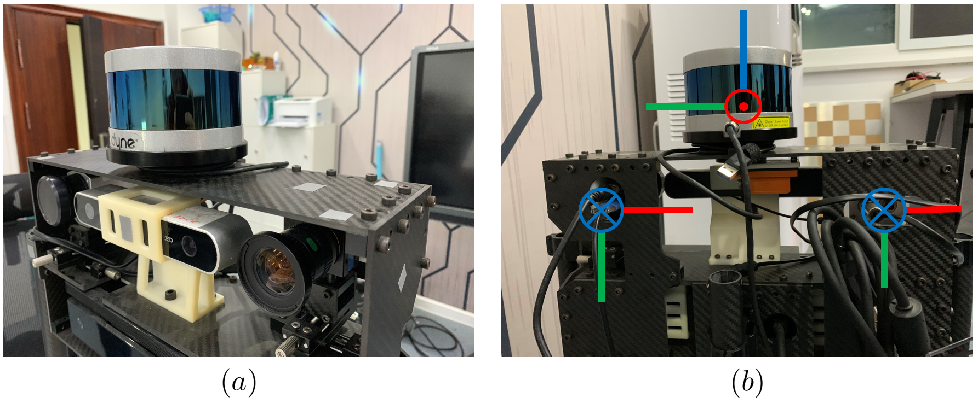

**图3 传感器坐标系定义**

1. **多传感器装置正面视图，所有传感器正向安装 (b) 规定后各传感器坐标系，红色、绿色、蓝色分别代表x，y，z轴，·代表垂直向外，×代表垂直向内**

正确规定完毕各个传感器的坐标系后可进行各个传感器之间变换关系的解算。传感器之间的旋转与平移关系可以使用变换矩阵 $T$ 表示。以激光雷达和RGB相机为例，定义激光雷达的坐标系为{$L$}，RGB相机的坐标系为{$C$}，那么从雷达的坐标系变换到相机的坐标系的变换矩阵可以表示为 $T_{lc}$。变换矩阵 $T$ 中包含有两部分，即点的平移变换与旋转变换，因此变换矩阵 $T_{lc}$ 可以用旋转矩阵 $R_{lc}$ ­和平移矩阵 $T_{lc}$ 来表示。具体表示形式如式1所示

|  |  |  |
| --- | --- | --- |
|  | $$T_{lc}=\left[\begin{matrix}R_{lc} & T_{lc} \\ 0 & 1\end{matrix}\right]$$ | (1) |

通过定义坐标系之间的变换矩阵，激光雷达、红外相机与RGB相机坐标系之间的转换关系可以得出，如图4所示。

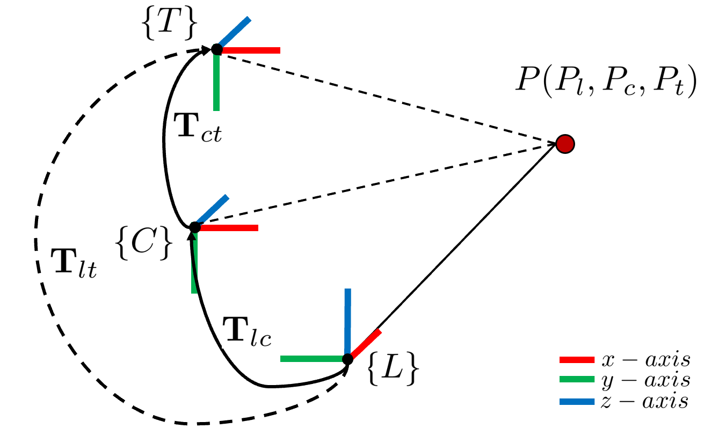

**图4 各个传感器坐标系之间的转换关系**

其中 $P={\left(X,Y,Z\right)}^{T}$ 表示世界坐标系下某点的三维坐标， $P_{l}$， $P_{c}$， $P_{t}$ 则分别表示在激光雷达、RGB相机和红外相机坐标系下 $P$ 点的位置。如果 $P$ 点在激光雷达坐标系下的位置 $P_{l}={\left(X_{l},Y_{l},Z_{l}\right)}^{T}$ 已知，那么 $P$ 点在RGB相机坐标系下的位置 $P_{c}={\left(X_{c},Y_{c},Z_{c}\right)}^{T}$ 可以由公式2得到。

|  |  |  |
| --- | --- | --- |
|  | $$P_{c}=R_{lc}P_{l}+T_{lc}$$ | (2) |

使用公式2可以将某传感器观测到的点通过旋转和平移矩阵变换到另一个传感器坐标系下。然而倘若需要多个坐标系的变换，上式会变得十分复杂。因此为简化计算以及形式，本设计使用齐次坐标来表示点的坐标。本设计使用 $\tilde{P}$ 来表示点 $P$ 的齐次坐标形式， $\tilde{P_{c}}={\left(X_{c},Y_{c},Z_{c},1\right)}^{T}$ 以及 $\tilde{P_{l}}={\left(X_{l},Y_{l},Z_{l},1\right)}^{T}$ 分别是 $P_{c}$ 与 $P_{l}$ 的齐次坐标。那么公式2所描述的坐标变换关系可以由以下公式来进行表示。

|  |  |  |
| --- | --- | --- |
|  | $$\tilde{P_{c}}=T_{lc}\tilde{P_{l}}$$ | (3) |

在以上的定义基础上，根据图4可以进一步具体化本文所要解决的问题，即通过两步标定的方式精确得到三个传感器之间的变换矩阵 $T_{lc}$， $T_{ct}$ 与 $T_{lt}$。首先通过红外相机与RGB相机之间的标定得到RGB相机数据变换至红外相机坐标系的变换矩阵 $T_{ct}$，这一步如图5所示。再通过激光雷达与RGB相机的标定得到激光雷达数据变换至RGB相机坐标系的变换矩阵 $T_{lc}$，这一步如图6所示。在精确标定变换矩阵之后，通过公式4计算得到激光雷达数据变换至红外相机坐标系的变换矩阵 $T_{lt}$。

|  |  |  |
| --- | --- | --- |
|  | $$T_{lt}{=T}_{lc}T_{ct}$$ | (4) |

至此，得出激光雷达与红外相机坐标系之间的变换矩阵后，三种传感器两两之之间的变换矩阵均为已知，多传感器联合标定过程结束。

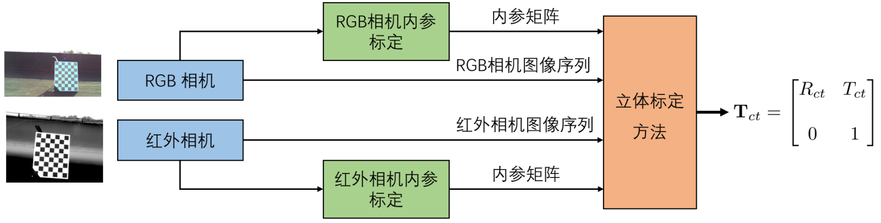

**图5 RGB相机-红外相机联合标定流程**

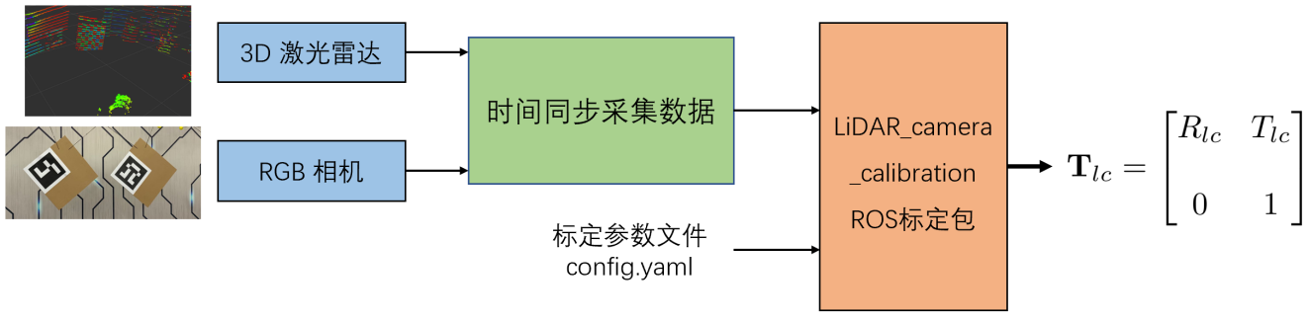

**图6 激光雷达-RGB相机联合标定流程**

本文所有的数据采集以及标定实验均在实验室现有的实验平台上进行。图7与表1展示并列举了多传感器实验平台以及其搭载的传感器信息。本文所使用的传感器为多传感器平台上的红外相机（764*480分辨率）、RGB相机（640*480分辨率）以及16线激光雷达，所使用的软件环境为ROS Kinetic与Ubuntu 16.04.

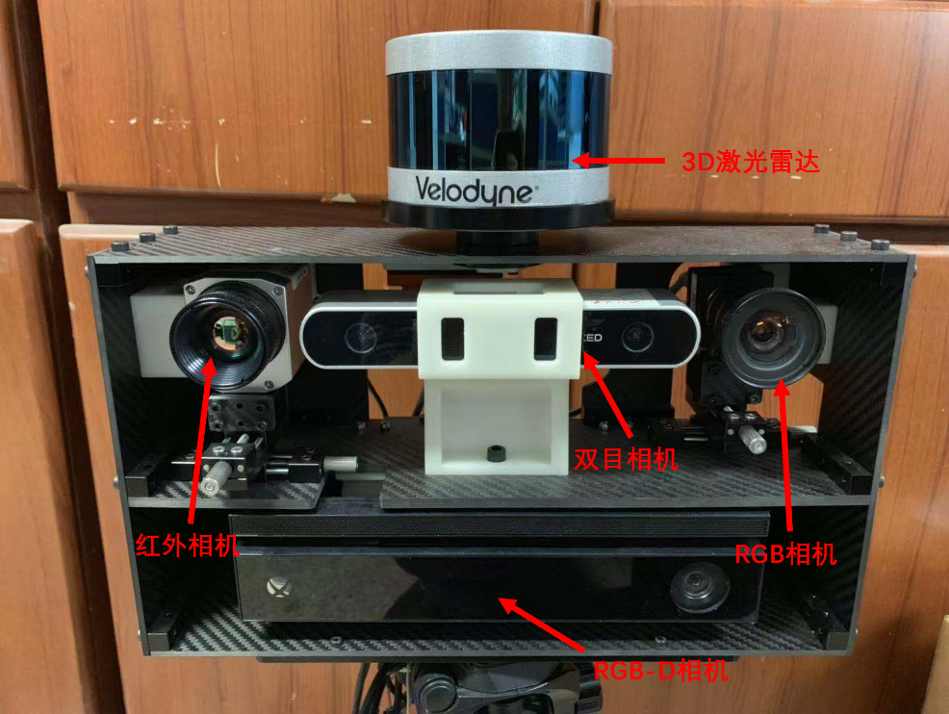

**图7 多传感器实验平台**

**表1 多传感器装置传感器详细型号表**

|  |  |
| --- | --- |
| 传感器类别 | 传感器型号 |
| 3D激光雷达 | Velodyne公司VLP-16型3D激光雷达 |
| RGB相机 | Imaging Source公司工业相机 |
| 红外相机 | Optris公司PI系列红外相机 |
| 双目相机 | Stereolabs公司ZED立体相机 |
| RGB-D相机 | 微软公司Kinect 2 |

# 3 红外相机-RGB相机联合标定

红外相机又称热成像仪，是一种对物体散发出的红外线进行感光成像的设备。普通RGB相机对可见光进行感光成像，因此相机与红外相机所采集的数据是同构的。RGB相机与红外相机之间的标定可以直接类比为两个RGB相机之间的标定工作，即双目立体视觉标定。双目相机立体视觉标定本质与相机-激光雷达标定相仿，需要在左右两个相机中同时检测到标定物的一系列特征，然后通过这些特征来解算两个相机之间的转换关系。

普通RGB相机可以通过黑白棋盘格来进行双目立体标定工作。由于红外相机对物体散发的红外线进行感光成像，因此在RGB相机视野范围内存在的纹理特征在红外相机视野范围内可能不存在。所以进行相机和红外相机之间的标定首先需要设计一块标定板，使其特征可以同时被相机和红外相机所采集。采集得到标定板特征之后便可以使用已经成熟的双目立体视觉标定方法进行红外相机与相机之间的外参标定。

本设计将使用实验室具有专利的红外相机标定板进行标定工作，并使用双目立体视觉标定方法标定RGB相机与红外相机之间的变换矩阵。

**3.1 标定场景布置**

RGB相机对可见光进行感光成像，红外相机对红外线进行感光成像。根据感光成像的对象不同可以设计标定板，使标定板特征可以同时在RGB相机和红外相机视野范围内。之前学者的研究工作中多数使用的多孔洞标定板便是基于这个性质设计的。由于孔洞本身不反射红外线和可见光，因此可以同时在红外相机以及RGB相机视野范围内检测到孔洞，从而作为相机和红外相机的共同特征进行标定工作。

带有孔洞的标定板虽然制作比较简单，但是对于环境有较高的要求。同时，制作标定板的材料必须拥有较弱的反射能力，否则在检测孔洞的过程中会存在误检测和少检测的现象。因此，使用带孔洞的标定板存在标定精度不足的问题[11]。

为了增强相机和红外相机中标定物的特征信息，并保证特征信息在两个相机中成像的一致性，标定板材料可以选择使用金属材质，特征信息可以使用非金属材料，如纸板。金属材质不吸收大部分可见光以及红外光，同时对可见光与红外光有较高的反射率。瓦楞纸板表面粗糙且含有大量的纤维，因此对于可见光和红外光有较高的吸收率和较低的反射率。铝对于可见光以及红外光有不低于85%的反射率，因此我们使用金属铝板和瓦楞纸板作为标定材料。

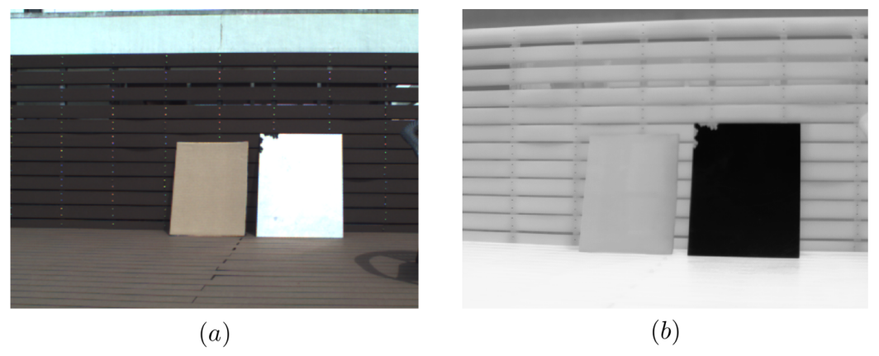

**图8 相机与红外相机中的纸板和金属板**

**(a)相机采集得到的图像 (b)红外相机采集得到的图像，其中左边为瓦楞纸板，右边为金属铝板**

将两板放置于阳光下，可以发现在RGB相机和红外相机视野范围内，金属板和纸板均清晰可见，并且在两个相机中两板的成像有较大的差别。因此可以将纸板嵌入金属板中作为特征，从而通过特征标定RGB相机与红外相机。在标定方法中最为常用且成熟的标定图案就是棋盘格，所以我们以棋盘格的方式将纸板嵌入金属板铣出的凹槽中，制作相机-红外相机标定板如下图所示。

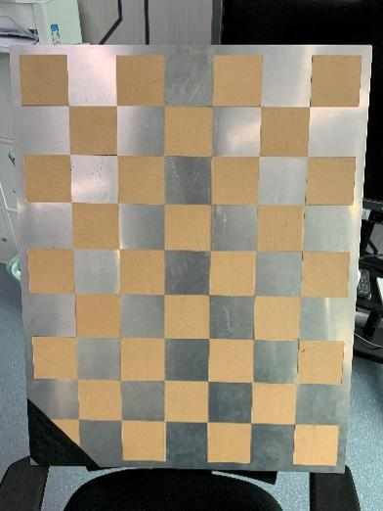

**图9 相机-红外相机标定板**

在实际标定过程中，为了在两个相机中都能获得清晰的棋盘格图像，需要将该标定板放置于阳光下。太阳光具有较大的辐射能量，因此可以将不同材质反射与吸收能力的差异扩大化，从而确保在红外相机中可以有清晰的棋盘格并被识别。在标定过程中需要注意以下几点：

1. 标定场景需要选择在空旷地带。由于金属板表面光滑，在采集图像时可能会受到周围高楼倒影的影响。大楼楼顶是一个较好的标定场景选择。
2. 标定过程中保证标定板固定不动，相机从各个方向进行多次数据采集。标定板本身由金属制成，频繁改变标定板位置的操作是繁琐的。同时，改变相机位置进行数据采集也可以排除人在标定过程中的影响。从各个方向进行数据采集可以使最终的标定结果更为准确。
3. 图像采集过程中保证标定板在两个相机视野平面内均存在。相机和红外相机安装在不同位置，在数据采集过程中可能某一相机会丢失部分标定板的信息。因此在采集过程中需要时刻关注两个相机所采集的图像。
4. 由于使用检测算法会筛选掉部分不合格的图像数据，因此在数据采集的过程中尽量多采集各个方向的数据。
5. 使用触发的方式保证图像采集的时间同步。在采集RGB相机图像时触发红外相机采集图像，通过这种方式可以做到两者数据采集的时间同步，从而保证标定的精度。

布置完毕标定场景，采集得到多组图像如图10所示。在各个方向上采集的相机和红外相机图像中均有清晰可辨识的棋盘格，因此可以使用双目立体视觉标定算法进行相机-红外相机变换矩阵的解算。

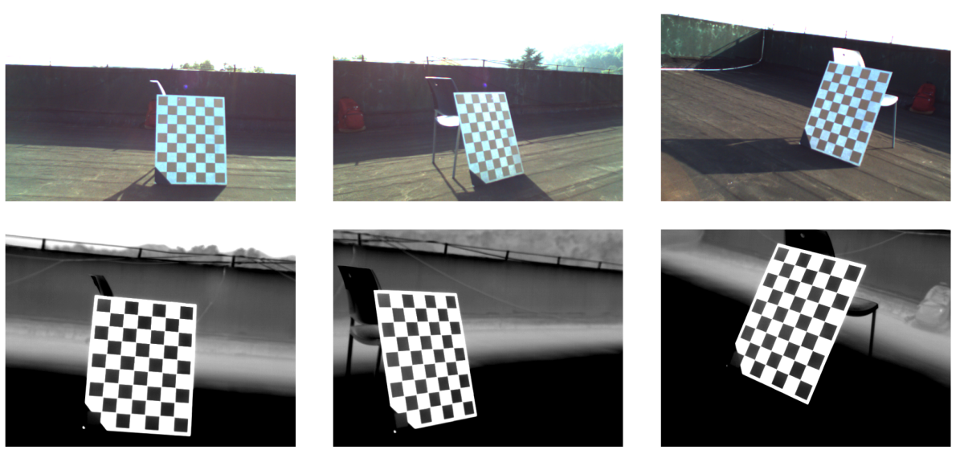

**图10 RGB相机-红外相机标定图像数据。上三幅图像为RGB相机下的标定板，下三幅图像为红外相机下的标定板。两组图像中棋盘格均清晰可见，共采集三十组数据用作标定。**

**3.2 变换矩阵解算**

在获得相机和红外相机图像数据之后便可以进行两传感器变换矩阵的解算。对于相机和红外相机之间的变换矩阵解算，在获得两相机采集的数据之后便可以使用双目立体标定的原理进行标定。

在进行双目立体标定工作之前需要对两个相机进行内参标定工作。不同相机的镜头参数不同，即使同一批生产的同种相机在出厂后也会有偏差，因此在实际相机的使用计算过程中首先需要对相机进行内参标定。通过相机的内参标定可以求解得到相机的内参矩阵和畸变参数。相机内参矩阵使点从相机坐标系转为图像坐标系，这一步是三维点到二维点的转换过程。相机的畸变系数可以补偿相机镜头本身的光学畸变现象。内参标定的方法已经十分成熟，目前使用最多的方法就是Zhang的方法。该方法标定流程简单，并且精度较高。Zhang的方法[15]需要相机在不同方向角度下的棋盘格标定板的图像数据，因此本设计中RGB相机和红外相机的内参标定可以直接使用特质标定板所采集的多角度图像数据。通过Zhang的标定方法可以得到相机的内参矩阵以及畸变系数，以及相机相对标定物的旋转矩阵和平移矩阵。

在获得相机内参之后便可以解算红外相机和RGB相机之间的变换矩阵。如图4，不妨设空间中一点 $P={\left(X,Y,Z\right)}^{T}$， $P$ 在RGB相机和红外相机坐标系下的位置分别为 $P_{c},P_{t}$。那么 $P_{c},P_{t}$ 与 $P$ 之间有如下关系：

|  |  |  |
| --- | --- | --- |
|  | $$P_{c}=R_{c}P+T_{c}$$ | (5) |

|  |  |  |
| --- | --- | --- |
|  |  | (6) |

其中, $R_{c},T_{c}$ 分别表示由Zhang方法标定得到的RGB相机相对标定物的旋转矩阵和平移矩阵， $P_{t},T_{t}$ 分别表示红外相机相对标定物的旋转矩阵和平移矩阵。由于红外相机和RGB相机固定在刚体上，因此 $P_{c},P_{t}$ 之间存在如下关系：

|  |  |  |
| --- | --- | --- |
|  | $$P_{t}=R_{ct}P_{c}+T_{ct}$$ | (7) |

其中 $R_{ct},T_{ct}$ 表示从RGB相机坐标系变换到红外相机坐标系的旋转矩阵与平移矩阵。因此根据公式5，6，7，可以得到 $R_{ct},T_{ct}$ 的表达式如下所示：

|  |  |  |
| --- | --- | --- |
|  | $$R_{ct}=R_{t}R_{c}^{T}$$ | (8) |

|  |  |  |
| --- | --- | --- |
|  |  | (9) |

由于 $R_{c},T_{c},R_{t},T_{t}$ 通过内参标定已知，上式可以求解得到RGB相机变换到红外相机的旋转矩阵和平移矩阵。使用多组数据进行反复多次解算可以得到更精确的结果。旋转矩阵和平移矩阵可以得到RGB相机坐标系向红外相机坐标系变换的最优变换矩阵 $T_{ct}$

# 4 激光雷达-RGB相机联合标定

在相机、红外相机以及激光雷达中，前两者所获得的环境数据是缺失深度信息的，而激光雷达可以直接获取环境中的三维点云。由于激光雷达所获得的数据和相机所获得的数据是异构的，两者之间的信息融合需要考虑更多的因素。因此，相机与激光雷达之间的标定精度很大程度上决定了最后三者之间的联合标定精度。为了保证标定精度，本文使用 Dhall 提出的联合标定方法[9]对所使用的低线数激光雷达和RGB相机进行标定工作。

相比于之前工作中激光雷达与相机的标定方法，该方法有以下优点：

1. 标定场景布置简单。之前的标定方法中需要将标定物不断进行位姿的调整从而采集不同位姿下的数据，或者是将多个标定物摆放至标定场景中来进行标定工作。此方法仅需悬挂两个标定板，标定场景完全静止，因此在标定的过程不会过于繁琐，同时不会引入人对标定环节的干扰。
2. 标定物制作较为方便。打印合适大小的ArUco标识，并将标识粘贴至正方形纸板上便可以完成标定物的制作。相比于制作多块硬质棋盘格板以及打孔板等标定物，制作该法所需要的标定物比较简单。
3. 适用于低线数激光雷达，并有较高精度。一般的相机-激光雷达联合标定方法求解3D-2D点之间的变换关系，从而获得两个传感器之间的转移变换关系。此方法使用ArUco标识将相机采集的数据转为三维数据，求解3D-3D点之间的变换关系，并采用了迭代优化的方式，拥有较高的标定精度。

**4.1 标定场景布置**

任何的离线标定工作都需要一定的标定场景。为了标定激光雷达和RGB相机，我们需要制作并使用标定物，使标定物在相机以及雷达的视野范围内都能存在并采集到特征。此方法所需要的标定物为贴有ArUco标识的长方形或正方形的硬纸板。

标定板所用的纸板的大小对标定结果有较大影响。纸板大小将会影响在激光雷达采集的点云数据中纸板边线拟合的精度，从而影响最终的标定精度。相比于32线以及64线的高线数激光雷达，16线数激光雷达每一次扫描只有16条扫描线。假如使用较小的纸板并且雷达相距较远的话，纸板上所捕获的扫描线数较少（大约为二到三根扫描线）。扫描线越少，纸板边缘的特征点也就越少，这样使用算法来对标定板边缘进行线拟合会变得困难。在综合多种因素以及多次实验后，我们使用50cm*50cm的正方形纸板作为我们的标定板。同时，多传感器标定装置需要距离标定板2到3米左右以保证有足够多的扫描线能被标定板捕获。

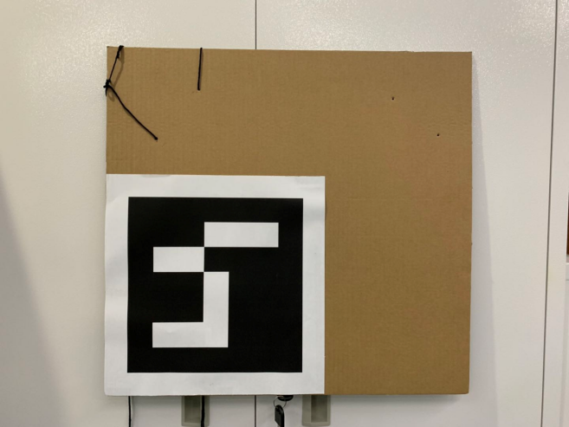

**图11 相机-激光雷达标定板**

同时，ArUco标识将会影响相机中角点坐标的精度。在规定纸板大小之后，我们需要根据纸板大小来确定标识的大小，以保证在相机的视野范围内能找到ArUco标识。将ArUco标识粘贴在纸板的角上，保证标识的两条边与纸板完全对齐。如果不完全对齐，则会影响相机坐标系下标定板四个角点的坐标位置。在粘贴过程中需要注意标识的方向，制作完毕后的标定板如图11所示。最后将两块标定板垂直地面悬挂，便完成了标定场景的布置。最终的标定场景如图12所示。

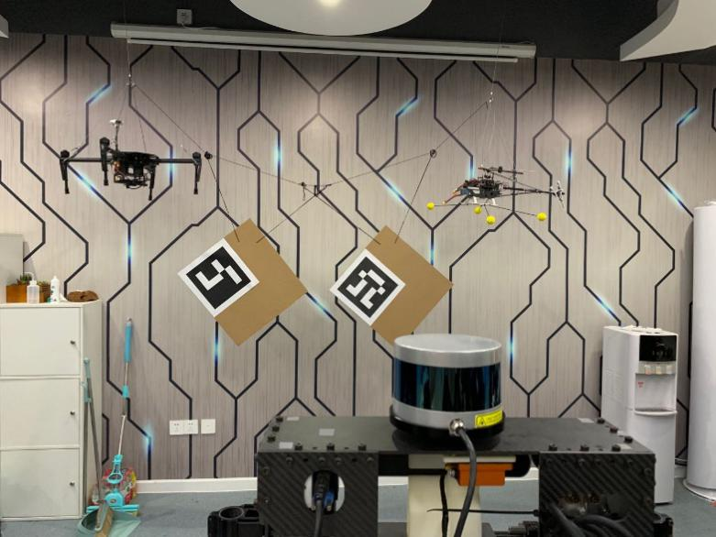

**图12 相机-激光雷达标定场景**

**4.2 角点提取**

传感器之间联合标定的本质是通过解算不同传感器坐标系下的同一特征的位置，从而得到传感器之间的变换关系。本设计中不同传感器坐标系下的同一特征就是标定板的角点。由于标定板是静止的，所以标定板的角点在世界坐标系下是固定的。因此，通过分别提取在雷达和相机坐标系下标定板角点的三维坐标，经过解算便可以得到两者之间的变换关系。

**4.2.1 相机坐标系下的角点提取**

在先前的研究工作中，多数学者使用PnP（Perspective-n-Points）算法来解算雷达与相机之间的变换关系。PnP算法描述了当知道n个3D空间点以及其在平面上的投影位置时，如何估计传感器的位姿。因此，使用这种方法需要对相机采集的平面图像进行角点的提取，即得到角点的二维坐标点。角点位置可以采用算法自动提取，也可以通过人工的方式手动标角点。但是在角点的提取过程中会存在像素级的误差，从而影响角点位置的精度。因此，我们使用带有ArUco标识的标定板在相机平面内获取角点的三维信息。

ArUco标识有较多的特性在此不详细叙述[1]。我们可以使用ROS下的ArUco检测包来进行标识的检测。假如标定板的大小、ArUco标识粘贴的位置以及ArUco标识的大小已知且成功检测，ArUco标识会自行建立一个以标识中心为原点，标识正上方向为z轴，正左方向为x轴，标识向外为y轴的三维坐标系。由于标识以及标定板的信息已知，标定板四个角点在ArUco标识坐标系中的三维坐标可以通过计算得到。通过ArUco标识可以将二维点的信息变换为三维点的信息。同时，ArUco标识通过相机内参可以计算得到相机坐标系与标识坐标系的变换关系，即平移矩阵与旋转矩阵。因此，我们可以通过两坐标系的变换关系来获得标定板角点在相机坐标系下的三维位置。

通过ArUco标识的方式获得角点在相机坐标系下的三维坐标会存在一定的误差。减小这些误差需要标定板的精确数据，即纸板长宽、标识长宽以及标识中心距纸板边的距离等等。同时在粘贴标识时方向需要严格规定，否则标识坐标系与相机坐标系之间的变换关系会出现较大的偏差。

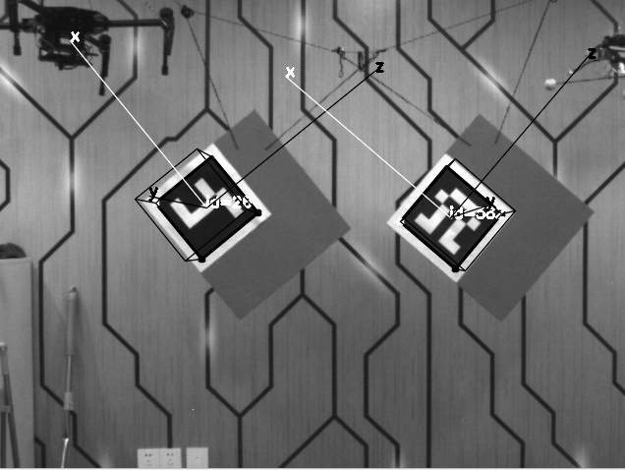

**图13 检测ArUco标识结果。检测成功便可以获得相机坐标系与标定板坐标系之间的旋转与平移关系。两坐标系的变换矩阵可以将标定板坐标系上的点投影到相机坐标系下。**

**4.2.2 激光雷达坐标系下的角点提取**

相比于相机，激光雷达可以直接获得在雷达坐标系下点的三维坐标。然而激光雷达通过多线扫描的方式来获得周围环境的点云信息，无法从采集到的三维点云数据中直接获得标定板的角点坐标。为此可以通过标定板的四条边来获得其角点的位置坐标。由于激光雷达是水平放置的，所以16条扫描线也是进行水平的扫描。如将标定板水平或垂直放置，数据采集完毕后会丢失两条边的信息。为了使激光雷达能获得标定板边缘上的点的更多信息，在悬挂标定板的时候将其与地面保持45°左右。通过这种方式我们可以获得较多标定板边的坐标信息。

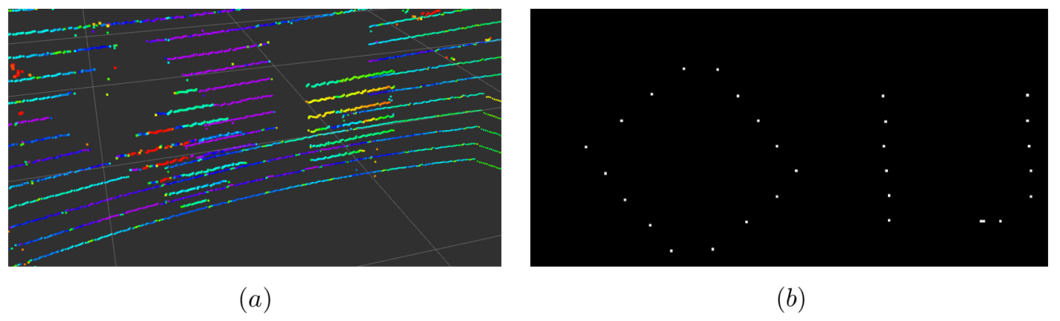

**图14 激光雷达下标定板不同放置方式的边缘情况。左标定板倾斜45°放置，四条边均有较多的数据点。右标定板为水平放置，水平两条边上几乎没有数据点。(a) 激光雷达采集的原始点云数据。 (b) 梯度筛选后标定板的边缘信息**

对于激光雷达雷达中角点位置的提取，仅需要扫描在标定板的边上的点的信息，其他点的信息是可以进行舍弃。因此可以在激光雷达坐标系下设置一个包围盒，将标定板上点的数据提取出来单独计算。包围盒的参数需要手动设置以保证将所有标定板上的点包含于盒内。随后计算每一根扫描线上相邻两点之间的梯度，当梯度在某点出现极大变化时，便可以认为该点是标定板边上的点。

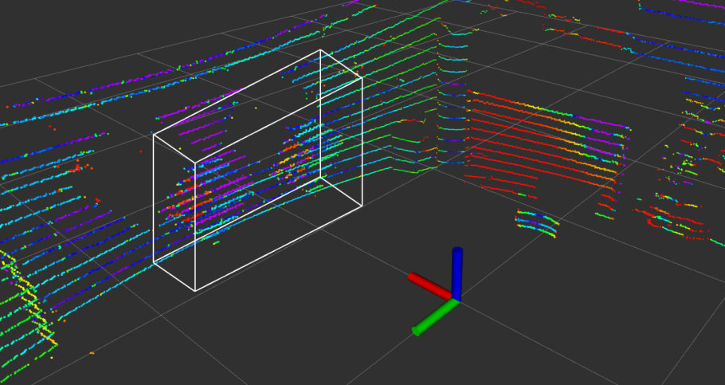

**图15 使用包围盒筛选标定板数据。使用包围盒可以将无关的数据点进行筛除。**

在获得所有标定板边缘上的点的坐标之后，通过手动框点的方式将边缘点进行分类。对于所有属于某一条边上的点，使用RanSaC（Random Sample Consensus）算法来计算得到该边的三维方程。通过这种方式可以得到一块标定板四条边的线描述。在三维空间中两条边线不一定会重合，所以需要对角点进行一个近似的估计。实际操作中选择两条临边中最短距离的中点作为该临边所夹的角点。在实验过程中发现，相邻两条边的之间的最短距离平均0.5毫米，因此使用两边最短距离的中点作为角点是可行的。通过同样的方式，在激光雷达坐标系下标定板的角点坐标可以全部获得。

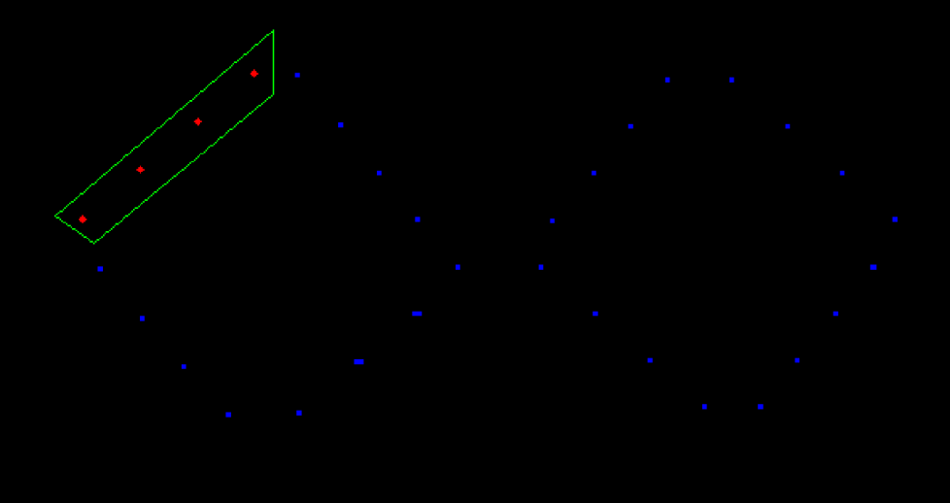

**图16 人工标注属于标定板某一条边的数据点**

**4.3 变换矩阵解算**

相机和激光雷达坐标系下所有标定板角点的三维坐标本质上可以理解为两组三维稀疏点云数据，不妨令激光雷达坐标系下的角点集合为 $P_{l}={\{p}_{l1},p_{l2},…,p_{ln}\}$，RGB相机坐标系下的角点集合 $P_{c}={\{p}_{c1},p_{c2},…,p_{cn}\}$，其中*n*表示标定场景中标定板角点的数量。此问题可以使用迭代最近点（Iterative Closest Point, ICP）方法进行求解。ICP算法仅仅考虑两组三维点集本身，通过迭代的方式找到旋转矩阵和平移矩阵，使某一坐标系下的点集通过变换矩阵投影至另一坐标系，并与该坐标系下的点集大致重合。定义第 $i$ 对点的误差项：

|  |  |  |
| --- | --- | --- |
|  | $$e_{i}=p_{ci}-\left(R_{lc}p_{li}+T_{lc}\right)$$ | (10) |

通过误差项方程构建最小二乘优化问题，求使误差平方和 $J$ 达到最小的旋转矩阵 $R_{lt}$ 和平移矩阵：

|  |  |  |
| --- | --- | --- |
|  |  | (11) |

该问题可以使用非线性优化的方式来求解。在非线性优化中通过反复迭代便可以求解得到使误差最小的解，即最优的旋转矩阵 $R_{lc}$ 和平移矩阵 $T_{lc}$。在获得旋转和平移矩阵后便可以得到雷达坐标系向RGB相机坐标系变换的最优变换矩阵 $T_{lc}$。

# 5 标定结果与分析

完成RGB相机、红外相机与激光雷达三者之间的联合标定，可以得到三个传感器两两之间的标定结果，即变换矩阵。标定结果的实际意义为传感器之间空间位置上的关系，因此评价标定结果的最优方式就是将结果与实际真值对比，从而评判标定方法的好坏。由于实际真值，即传感器之间空间位置上的关系难以精确求得，本设计采用信息融合的方式来评判最终标定结果的好坏程度。两个传感器之间的信息融合结果可以直接且直观的反映出标定的精度。

本章将分析激光雷达与RGB相机之间的标定结果和激光雷达与红外相机之间的标定结果。激光雷达与RGB相机所获得的信息是异构的，因此两者之间的标定精度对于整体的精度有较大影响。激光雷达与红外相机之间的变换关系是以RGB相机为桥梁，进行两次标定得出的结果，因此两者之间的标定精度可以代表三传感器联合标定的精度。

本章节第一部分将分析激光雷达与RGB相机的标定结果，第二部分将分析经过两步标定之后激光雷达与红外相机的标定结果。

**5.1 RGB相机-激光雷达标定结果**

标定激光雷达和RGB相机的过程中，所使用的特征是两块标定板上的八个角点。在激光雷达和相机两者坐标系下，该八个角点的三维坐标是确定的，因此可以使用标定好的变换矩阵将雷达下的角点变换到相机坐标系下，通过计算均方根误差来判断标定的精度。

激光雷达与RGB相机之间的标定精度不仅与使用的标定算法有关，而且与标定板和传感器之间的距离有关。如前文所述，由于标定板大小固定，激光雷达离标定板越近，标定板边缘雷达捕获的有效点数越多，最终的标定精度就越高。RGB相机分辨率为640*480，因此摆放距离过近会使相机无法采集到标定板的完整信息。在保证相机视野中有完整标定板信息的前提下，为获得最优的标定位置，在标定板与传感器装置相距2m, 2.5m, 3m, 3.5m与4m的位置进行标定工作。每一个距离上进行五次标定，取五次标定的平均均方根误差作为精度指标。不同距离上的标定结果如图18所示。

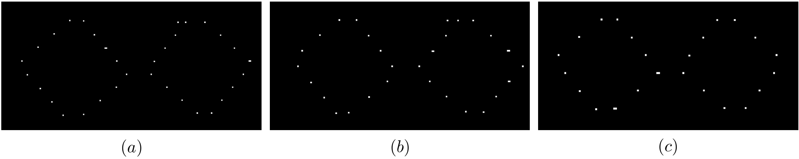

**图17 不同距离下雷达采集标定板有效点数目**

1. **距离=2m，有效点数32个 (b) 距离=3m，有效点数28个 (c) 距离=4m, 有效点数24个**

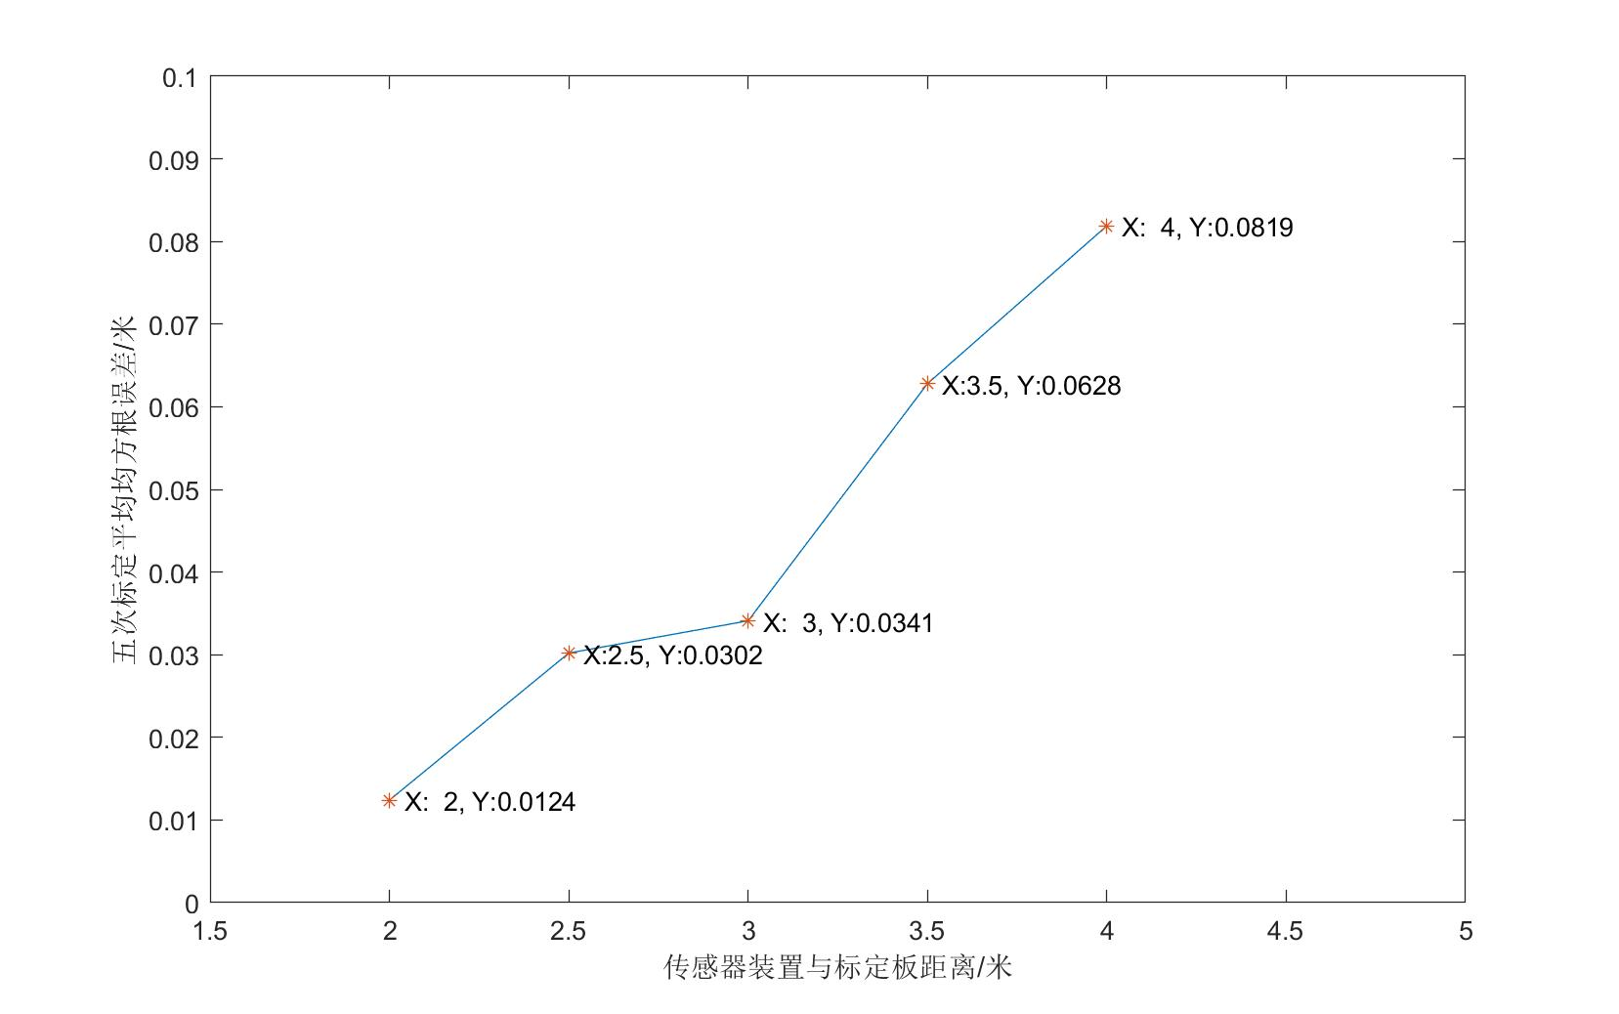

**图18 不同距离下五次标定的平均均方根误差**

通过多个位置的多次标定工作，可以发现在距离为两米左右时，标定板所捕获的雷达有效点数最多，标定精度最高。以两米处标定获得的标定结果作为RGB相机与激光雷达之间的变换矩阵。通过变换矩阵变换后的八个角点均方根误差在1厘米左右。由于所使用的标定板边长为50厘米，所以标定的误差在2%左右。角点的变换结果如图19所示，从图中可以看出标定误差与计算所得的均方根误差相仿。

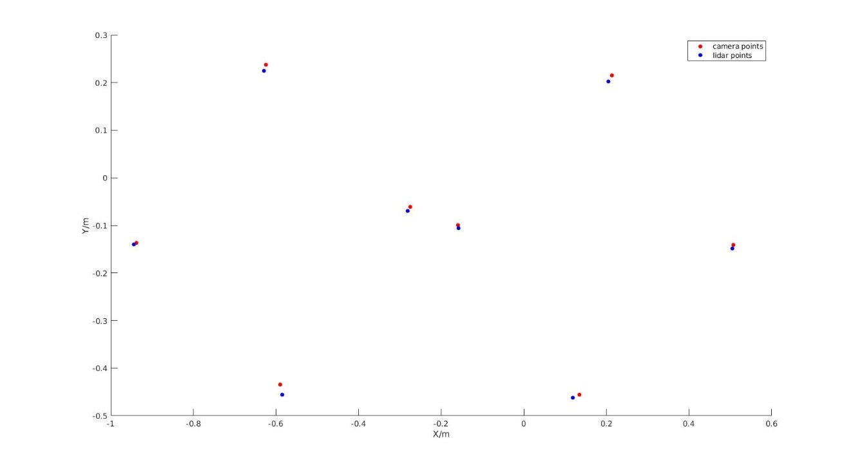

**图19 标定板角点变换结果。蓝色点表示激光雷达观测得到，红色点表示相机观测得到。变换过程中深度方向差异不大，因此在作图过程中只考虑竖直平面的变换结果。**

为了直观表示激光雷达与相机之间的标定精度，本设计使用信息融合的方式，将激光雷达采集得到的数据点投影到相机平面内。对于图4中给定的 $P$ 点，其在激光雷达坐标系下的观测位置为 $P_{l}={\left(X_{l},Y_{l},Z_{l}\right)}^{T}$。联合标定所获得的变换矩阵为激光雷达坐标系向相机坐标系下变换的旋转平移矩阵，因此根据所获得的旋转矩阵 $R_{lc}$、平移矩阵 $T_{lc}$ 以及公式2，可以求解得到点 $P$ 在RGB相机坐标系下的观测位置 $P_{c}={\left(X_{c},Y_{c},Z_{c}\right)}^{T}$。在相机坐标系下，三维点 $P_{c}$ 与相机二维像平面上的对应点 $p_{c}$ 之间的对应关系如下，

|  |  |  |
| --- | --- | --- |
|  | $$\left[\begin{matrix}p_{c} \\ 1\end{matrix}\right]=\frac{1}{Z_{c}}K_{c}P_{c}$$ | (12) |

其中， $K_{c}$ 表示RGB相机通过内参标定所得到的内参矩阵， $Z_{c}$ 表示点 $P$ 的深度。激光雷达上的三维点可以通过以上变换变换到相机所采集的图像上，实现两者信息的融合。

布置尺度较大的室外场景和尺度较小的室内场景来直观地展示信息融合的结果与标定精度。激光雷达与RGB相机信息融合的结果如图20所示。激光雷达扫描线的颜色表示反射的强度，与距离和材料有关。红色、黄色等暖色系表示反射强度高，绿色、蓝色等冷色系表示反射强度低。在室外场景中布置了本设计所使用的标定板，激光雷达所采集到的棋盘格标定板信息与RGB相机中所采集到的信息基本做到对应。在室内场景中，柜子、椅子、奖杯以及人的边缘均与激光雷达所采集得到的信息相重合。因此使用此方法得到的激光雷达与RGB相机之间的标定精度高，标定结果准确。

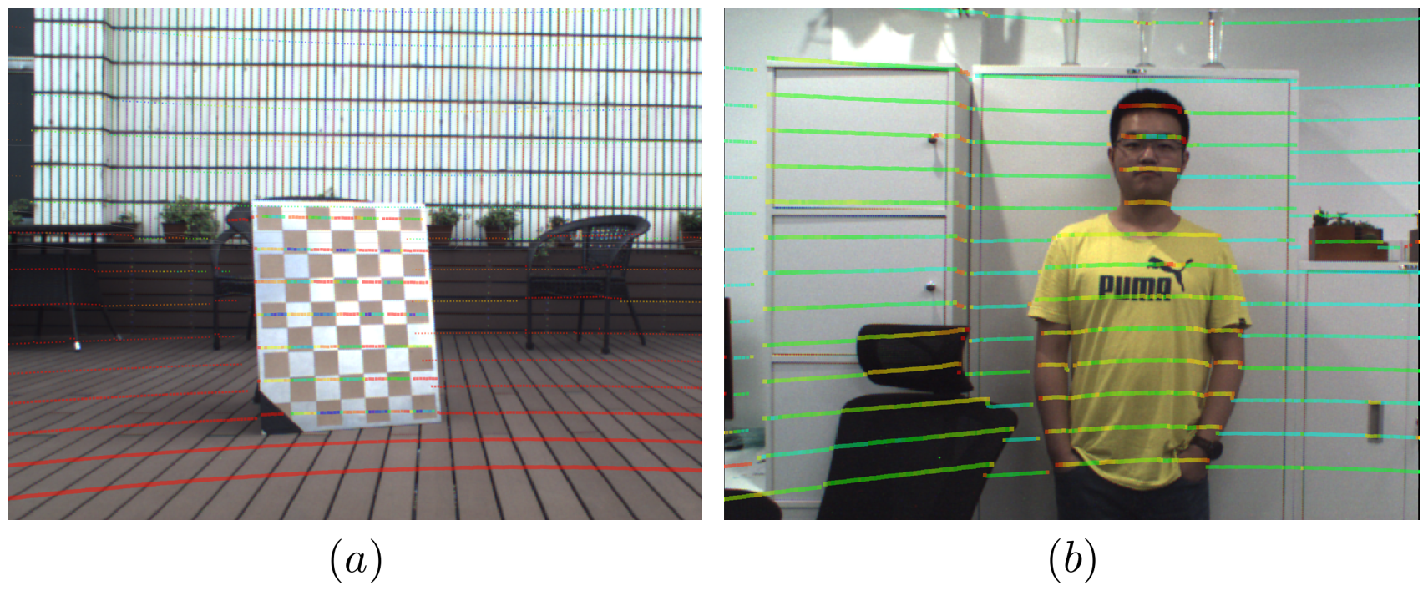

**图20 激光雷达与RGB相机信息融合. (a)室外场景下信息融合 (b)室内场景下信息融合**

**5.2 红外相机-激光雷达标定结果**

与激光雷达和RGB相机的标定过程不同，红外相机与激光雷达两者之间的变换矩阵是通过计算得出。由于无法获取标定板角点在红外相机坐标系下的准确位置，因此无法使用均方根误差来量化标定的精度。

信息融合的方法可以具象地评估红外相机和激光雷达的标定结果。红外相机与激光雷达之间的信息融合过程与RGB相机与激光雷达信息融合过程类似。通过两次标定获取得到激光雷达坐标系到RGB相机坐标系的变换矩阵 $T_{lc}$，以及RGB相机坐标系到红外相机坐标系的变换矩阵 $T_{ct}$，通过公式4可以得到激光雷达坐标系到红外相机坐标系的变换矩阵 $T_{lt}$。对于在激光雷达坐标系下观测得到的三维点 $P_{l}={\left(X_{l},Y_{l},Z_{l}\right)}^{T}$ 使用公式13进行变换，得到点 $P$ 在红外相机坐标下的观测位置 $P_{t}={\left(X_{t},Y_{t},Z_{t}\right)}^{T}$。根据公式14以及内参标定得到的红外相机内参矩阵 $K_{t}$，将三维点投影至红外相机采集的二维图像上，从而实现信息的融合。在同一场景下融合的结果如图21所示。

|  |  |  |
| --- | --- | --- |
|  | $$P_{t}=R_{lt}P_{l}+T_{lt}$$ | (13) |

|  |  |  |
| --- | --- | --- |
|  |  | (14) |

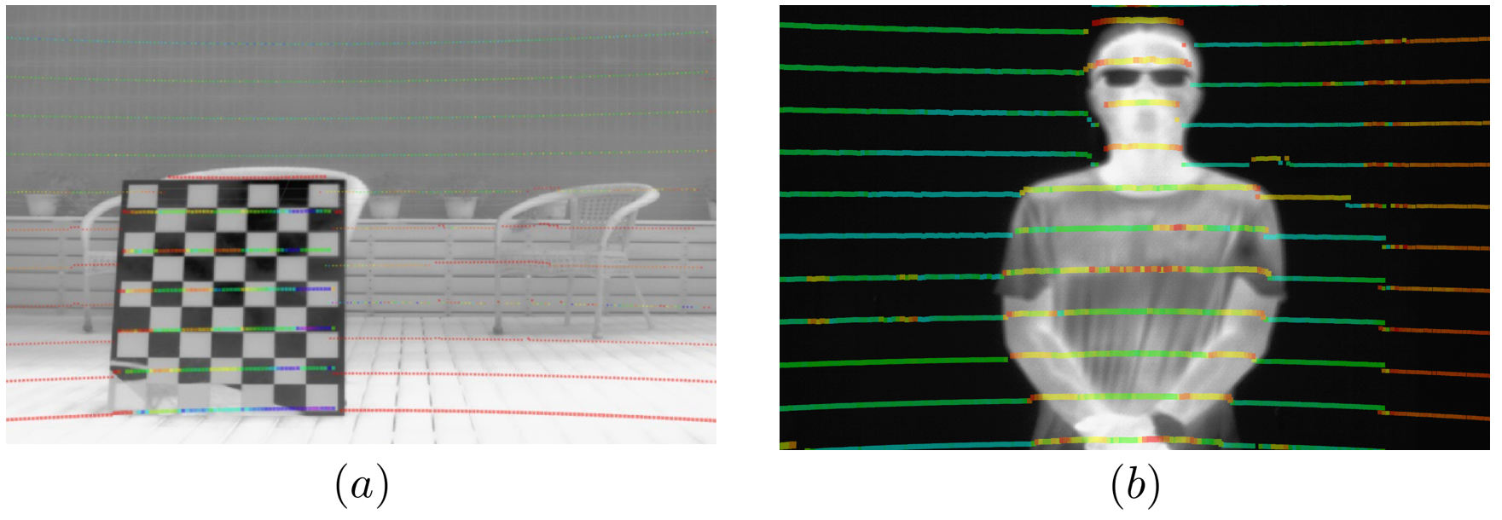

**图21 激光雷达与红外相机信息融合。 (a)室外场景下信息融合 (b)室内场景下信息融合**

通过融合后的图像可以发现，对于红外相机中比较明显的特征的边缘，如标定板的边缘和人的边缘，激光雷达所采集得到的信息可以几乎重合。激光雷达中获得的棋盘格的特征也可以与红外相机中采集得到的棋盘格图像做到无误差融合。因此，红外相机与激光雷达做到了较高精度的标定。同时，两者的高精度标定也表明，使用本设计的联合标定方法可以做到高精度的红外相机、RGB相机和低线数激光雷达三者之间的联合标定。

# 6 结论与展望

本论文提出一种通过两步分别标定的标定方法，对RGB相机、红外相机以及低线数激光雷达进行高精度的联合标定。首先，使用金属为底板，嵌有纸板作为棋盘格的特制标定板进行红外相机与RGB相机之间的内参与外参标定。其次，使用ROS环境下的激光雷达与相机的联合标定工具[9]进行RGB相机和低线数激光雷达之间的联合标定工作。红外相机与激光雷达之间的变换关系可由上述两步得到的变换矩阵相乘得到。信息融合的实验验证本设计的标定方法可以高精度标定红外相机、RGB相机和低线数激光雷达。使用融合后的信息，自主移动式机器人可以适应更为复杂的环境，增强机器人对环境的感知能力。在之后的工作中可以使用标定完毕的结果，分别构建具有可见光纹理的点云地图以及红外纹理的点云地图。同时，标定方法本身也有改善的空间。在之后的工作中可以尝试仅使用一个场景完成多传感器的联合标定工作，在保证精度的前提下使标定过程简易化。

参考文献

[1] ZHANG J, SINGH S. LOAM: Lidar Odometry and Mapping in Real-time, Robotics: Science and Systems, .[J]. 2014, 2: 9–17.

[2] 邬永革陆建峰 唐振民 杨静宇 刘 克. 多传感器的联合标定方法[J]. 1997.

[3] QILONG ZHANG, PLESS R. Extrinsic calibration of a camera and laser range finder (improves camera calibration)[J]. 2004 IEEE/RSJ International Conference on Intelligent Robots and Systems (IROS) (IEEE Cat. No.04CH37566), 2004, 3: 2301–2306.

[4] UNNIKRISHNAN R, HEBERT M. Fast Extrinsic Calibration of a Laser Rangefinder to a Camera[J]. Robotics, 2005, 2005(July 2005): 23.

[5] GEIGER A, MOOSMANN F, CAR Ö等. Automatic camera and range sensor calibration using a single shot[J]. Proceedings - IEEE International Conference on Robotics and Automation, 2012: 3936–3943.

[6] PARK Y, YUN S, WON C S等. Calibration between color camera and 3D LIDAR instruments with a polygonal planar board[J]. Sensors (Switzerland), 2014, 14(3): 5333–5353.

[7] PUSZTAI Z, HAJDER L. Accurate Calibration of LiDAR-Camera Systems Using Ordinary Boxes[C]//Proceedings - 2017 IEEE International Conference on Computer Vision Workshops, ICCVW 2017. IEEE, 2018, 2018-Janua: 394–402.

[8] MANEEWANNAKUL K, LEVY S B. Calibration of RGB Camera With Velodyne LiDAR[J]. Antimicrobial Agents and Chemotherapy, 2014, 40(7): 1695–1698.

[9] DHALL A, CHELANI K, RADHAKRISHNAN V等. LiDAR-Camera Calibration using 3D-3D Point correspondences[J]. 2017.

[10] VIDAS S, LAKEMOND R, DENMAN S等. A mask-based approach for the geometric calibration of thermal-infrared cameras[J]. IEEE Transactions on Instrumentation and Measurement, IEEE, 2012, 61(6): 1625–1635.

[11] SCHRAMM S, RANGEL J, KROLL A. Data fusion for 3D thermal imaging using depth and stereo camera for robust self-localization[J]. 2018 IEEE Sensors Applications Symposium, SAS 2018 - Proceedings, IEEE, 2018, 2018-Janua: 1–6.

[12] KRISHNAN A K, STINNETT B, SARIPALLI S. Cross-Calibration of RGB and Thermal cameras with a LIDAR[J]. IROS 2015 Workshop on Alternative Sensing for Robot Perception (WASRoP), 2015.

[13] KRISHNAN A K, SARIPALLI S. Cross-Calibration of RGB and Thermal Cameras with a LIDAR for RGB-Depth-Thermal Mapping[J]. Unmanned Systems, 2017, 05(02): 59–78.

[14] ZHANG J, SIRITANAWAN P, YUE Y等. A Two-step Method for Extrinsic Calibration between a Sparse 3D LiDAR and a A Two-step Method for Extrinsic Calibration between a Sparse 3D LiDAR and a Thermal Camera[J]. 2018(November).

[15] ZHENGYOU Z. A flexible new technique for camera calibration[J]. IEEE transactions on pattern analysis and machine intelligence, 2000, 22(11): 1330–1334.

作者简历

姓名：江家骏 性别：男 民族：汉 出生年月：1997-01-21 籍贯：浙江省建德市

2009.09-2015.07 杭州市学军中学

2015.09-2019.07 浙江大学攻读学士学位

获奖情况：浙江大学优秀学生二等奖学金，浙江大学学业二等奖学金

参加项目：无

发表的学术论文：无

**本页为《毕业设计任务书》，从控制学院本科生毕业论文管理系统中下载。**

**本页为《指导教师对毕业论文（设计）的评语》，从控制学院本科生毕业论文管理系统中下载。**

**本页为《答辩小组对毕业论文（设计）的答辩评语及总评成绩》，从控制学院本科生毕业论文管理系统中下载。**

**本页为《本科生毕业论文（设计）专家评阅意见（1）》，从控制学院本科生毕业论文管理系统中下载。**

**本页为《本科生毕业论文（设计）专家评阅意见（2）》，从控制学院本科生毕业论文管理系统中下载。**

**本页为《论文检测简洁报告单》。**

**本页为《根据网上评阅意见进行修改说明》，根据实际评阅意见及修改情况填写。**

**本页为《毕业论文（设计）答辩记录表》，电子版根据附件记录表空表填入相应内容，（建议从系统相关下载中下载记录表后将相应内容复制到附件记录表中，所有信息要完整），纸质版由本科教学办提供。**

第二部分

**文献综述和开题报告**

参考 <http://cse.zju.edu.cn/redir.php?catalog_id=1055820&object_id=1122192> 内容

1. 具体ArUco标识特性详细请见https://github.com/SmartRoboticSystems/aruco